Ações educativas para técnicos e auxiliares de laboratório de análises clínicas
_____________________________________________________________
ARTIGO

Aldilane Gonçalves da Fonseca
Graduanda em Farmácia – UFRN
Anassely Bezerra Bessa
Graduanda em Farmácia – UFRN
Tereza Neuma de Souza Brito
Mestre em Bioquímica – UFRN

Resumo

O presente estudo teve como objetivo proporcionar um treinamento sobre as medidas de controle de qualidade e biossegurança para técnicos e auxiliares que trabalham em laboratórios de análises clínicas da rede pública de Natal. A metodologia foi desenvolvida através da aplicação de um questionário para avaliar o conhecimento sobre o assunto e a partir da avaliação das respostas foi elaborada uma orientação, na forma de cartilha, e programadas palestras educativas sobre o assunto reforçando o uso adequado dessas medidas na rotina laboratorial. Foram entrevistados 31 profissionais de 6 hospitais da rede pública e 3 unidades públicas de referência. A mediana da idade dos profissionais foi de 44 anos (25 - 52 anos), sendo 83,87% (n=26) do sexo feminino e 16,13% (n=5) do masculino. Quanto ao grau de instrução, 54,84% (n=17) ensino médio, 32,26 (n=10) ensino superior e 12,90% (n=4) tinham o ensino fundamental e 90,32% (n=28) receberam treinamento para trabalhar em laboratório de análises clinicas. O tempo de profissão variou de cinco meses a trinta anos e 29,03 (n=9) eram auxiliares de laboratório, 61,29% (n=19) técnicos de laboratório e 9,68% (n=3) eram farmacêuticos. Sobre os equipamentos de proteção individual utilizados diariamente pelos profissionais foi observado que houve uma maior predominancia do jaleco (83,88%; n=26), seguido de luvas (64,52%%; n=20), sapatos fechados (54,84%; n=17), óculos de proteção (6,45%; n=2) e máscara (35,5%; n=11). Quanto ao controle de qualidade, 87,10% (n=27) já ouviram falar e 74,19% (n=23) dos laboratórios participam do programa de controle de qualidade nacional. Com as palestras foi observado que inúmeras duvidas existentes foram esclarecidas e motivou esses profissionais para uma maior conscientização do uso correto dessas medidas para o bom funcionamento do setor, para sua proteção e do paciente. Conclui-se que um programa de educação continuada abordando assuntos relacionados com a atividade prática dos profissionais que atuam nos laboratórios públicos deve ser implantado e ter caráter continuo.
Palavras Chaves: Controle de qualidade. Biossegurança. Laboratório clinico

Abstract

This study aimed to provide training on measures of quality control and biosafety for technicians and assistant working in public clinical laboratories of Natal. The methodology was developed by applying a questionnaire to assess knowledge on the subject and from the evaluation of responses was developed guidance in the form of leaflets, and scheduled educational lectures on the subject reinforcing appropriate use of these measures for routine monitoring. We interviewed 31 professionals from six public hospitals and three public units of reference. The median age of the professionals was 44 years (25 – 52 years) and 83.87% (n=26) were female and 16.13% (n=5) males. The degree of education, 54.84% (n=17) high school, 32.26 (n=10) higher education and 12.90% (n = 4) had primary education and 90.32% (n=28) were trained to work in the laboratory of clinical analysis. The length of employment ranged from five months to thirty years and 29.03 (n=9) were laboratory assistants, 61.29% (n=19) laboratory technicians and 9.68% (n=3) were pharmacists. About personal protective equipment used daily by professionals was observed that there was a greater predominance of coat (83.88%; n=26), followed by gloves (64.52%; n=20), closed shoes (54.84%; n=17), goggles, (6.45%; n=2) and mask (35.5%; n=11). As for quality control, 87.10% (n=27) have heard and 74.19% (n=23) of laboratories participating in the program of quality control nationally. With the talks it was noted that many existing doubts were clarified and motivated these workers to greater awareness of the correct use of these measures for the proper functioning of the sector, for your protection and the patient. It is concluded that a continuing education program addressing issues related to practical activity of professionals working in public laboratories must be deployed and still have character.
Keywords: Quality control. Biosafety. Clinical Laboratory

Resumen

Este estudio tuvo como objetivo proporcionar formación sobre las medidas de control de calidad y seguridad de la biotecnología para los técnicos y asistentes que trabajan en los laboratorios clínicos públicos de la Navidad. La metodología fue desarrollada mediante la aplicación de un cuestionario para evaluar el conocimiento sobre el tema y de la evaluación de las respuestas se elaboró una guía en forma de folletos y charlas educativas programadas en la materia en el lugar de reforzar el uso adecuado de estas medidas para la vigilancia de rutina. Entrevistamos a 31 profesionales de seis hospitales públicos y tres hospitales públicos. La edad media de los profesionales fue de 44 años (25 – 52 años), y 83.87% (n=26) eran mujeres y el 16,13% (n=5) hombres. El grado de la educación, 54,84% (n=17) de secundaria, 32.26 (n=10) la educación superior y 12,90% (n=4) tenían educación primaria y 90.32% (n=28) fueron entrenados para trabajar en el laboratorio de análisis clínicos. La duración del empleo varió de cinco meses a treinta años y 29.03 (n=9) fueron ayudantes de laboratorio, 61,29% (n=19), técnicos de laboratorio y 9,68% (n=3) fueron los farmacéuticos. Acerca de los equipos de protección personal para uso diario por profesionales, se observó que había un mayor predominio de mano 83,88% (n=26), seguido de guantes de 64,52% (n=20), zapatos cerrados 54,84% (n=17), gafas, 6,45% (n=2) Máscara y el 35,5% (n=11). En cuanto a control de calidad, 87,10% (n=27) han escuchado y 74,19% (n=23) de los laboratorios participantes en el programa de control de calidad a nivel nacional. Con las conversaciones se observó que muchas dudas existentes se aclararon y motivó a estos trabajadores a un mayor conocimiento del uso correcto de estas medidas para el buen funcionamiento del sector, para su protección y el paciente. Se concluye que un programa de educación continua abordar las cuestiones relacionadas con la actividad práctica de los profesionales que trabajan en laboratorios públicos se deben implementar y seguir teniendo carácter.
Palabras clave: Control de calidad. Seguridad de la Biotecnología. Laboratorio Clínico

Introdução

Laboratório de análises clinicas

O laboratório de análises clínicas realiza exames laboratoriais que irão auxiliar o diagnóstico e prognóstico das doenças bem como monitorar a terapia das mesmas. Para isso, é importante que todos os setores do laboratório ofereçam um serviço de qualidade e que supere a expectativa dos pacientes, proporcionando um atendimento de excelente qualidade e fornecendo resultados confiáveis. Para isso, os técnicos e auxiliares deverão receber treinamento adequado e conhecimentos sobre os riscos de acidentes que envolvem a sua atividade, bem como as normas de biossegurança e o controle de qualidade (HENRY, KUREC, 1996; LOPES, 2003; LABORATÓRIO CLÍNICO, 2007).

Biossegurança

A biossegurança é um conjunto de procedimentos, ações, técnicas, metodologias, equipamentos e dispositivos capazes de eliminar ou minimizar riscos inerentes as atividades de pesquisa, produção, ensino, desenvolvimento tecnológico e prestação de serviços, que podem comprometer a saúde do homem, dos animais, do meio ambiente ou a qualidade dos trabalhos desenvolvidos. Os equipamentos de proteção individual são empregados para proteger o pessoal da área de saúde do contato com agentes infecciosos, tóxicos ou corrosivos, calor excessivo, fogo e outros perigos. A roupa e o equipamento servem também para evitar a contaminação do material em experimento ou em produção. São exemplos as luvas, jaleco, sapato fechado, máscaras de proteção, óculos de proteção, entre outros (LOPES et al, 2001; CAIXETA, BARBOZA-BRANCO, 2005).

Os equipamentos de proteção coletiva são equipamentos que possibilitam a proteção do pessoal do laboratório, do meio ambiente e da pesquisa desenvolvida. São exemplos as cabines de segurança, capelas, fluxo laminar, chuveiros de emergência, cobertor ou manta, extintores, e outros. Na rotina de um laboratório de Análises Clínicas, técnicos e auxiliares desempenham papel importante no auxílio ao analista clínico. É imprescindível que estes profissionais tenham conhecimento sobre os riscos de acidentes que envolvem a sua atividade, bem como sobre noções de biossegurança e controle de qualidade. (MANUAL DE BIOSSEGURANÇA, 2011).

Controle de qualidade

O controle de qualidade é um conjunto de atividades planejadas e sistematizadas pelo laboratório com a finalidade de garantir que os resultados das análises atendam os requisitos da qualidade. Na sala de coleta de um laboratório ocorre o desenvolvimento da fase pré-analítica e parte da fase pós-analítica do exame laboratorial. Essas duas fases são tão importantes quanto à fase analítica que se processa na sala de análise do laboratório. É na sala de coleta, onde ocorre a recepção e identificação do paciente e do material que ele pode coletar em casa, a sua preparação para a realização dos exames, a coleta propriamente dita, a digitação e a liberação dos resultados dos exames, bem como o arquivamento de resultados. A fase pré-analítica de uma análise laboratorial inicia quando o médico solicita os exames para um paciente e este procura o laboratório. O paciente chega ao laboratório com uma solicitação por escrito indicando todos os exames que ele deve fazer para auxiliar o diagnóstico da doença. Na recepção da sala de coleta, o paciente é identificado por documento pessoal com foto, registra-se a indicação clínica, anota-se os medicamentos que o paciente está usando no momento, além dos dados sobre a superfície corpórea, uso de bebidas alcoólicas, dentre outras. Em seguida, o funcionário da recepção passa as devidas instruções, verbal e escrita, sobre as mais diversas coletas que o paciente irá realizar no laboratório e/ou em casa, a fim de evitar erros na fase pré-analítica e em conseqüência nos resultados dos exames (HENRY; KUREC, 1996; YOUNG, BERMES, HAVERSTICK, 2008).

Esta etapa de preparação do paciente antes da realização do exame é de fundamental importância para minimizar os fatores relacionados às atividades que podem influenciar nas determinações laboratoriais. Dentre estes fatores estão: a variação circadiana, os exercícios, o jejum, a dieta, o consumo de álcool, o fumo, uso de drogas e a postura. Os técnicos e auxiliares de uma sala de coleta são treinados para, além de atender bem o paciente, ter grande responsabilidade na atividade que estão desempenhando, pois nessa etapa é subdividida em: checagem da identificação do paciente que foi feita na recepção, a rotulagem da vidraria que receberá o sangue, a coleta propriamente dita, a distribuição do sangue para os mais variados exames e o transporte para os setores do laboratório ou para algum setor externo onde o exame será realizado. A coleta de urina e fezes para os exames de rotina é realizada pelo paciente em sua residência, o qual deve ter sido muito bem instruído pelo recepcionista do laboratório. Quanto à coleta de sangue, a mais comum no laboratório, o flebotomista deve ter a certeza de que é a pessoa correta que está fornecendo o espécime apropriado. É muito importante perguntar ao paciente qual é o seu nome e conferir esse nome com o que figura na papeleta ou no registro de identificação do paciente (YOUNG, BERMES, HAVERSTICK, 2008).

Objetivos

Visando a segurança da população no sentido de um trabalho de boa qualidade proporcionado pelos laboratórios de análises clínicas públicos da cidade de Natal, esse trabalho teve como objetivo principal proporcionar um treinamento sobre as medidas de controle de qualidade e biossegurança para técnicos e auxiliares que trabalham nesses laboratórios.

Metodologia

Aplicou-se a metodologia exploratória através da aplicação de questionários (Anexo 1) com os técnicos e auxiliares de laboratório com o objetivo de conhecer a população em estudo, sobre o que eles sabiam sobre controle de qualidade no laboratório, normas de biossegurança, equipamentos de proteção individual, destino dos resíduos do laboratório, dentre outros. Em um segundo momento, avaliou-se as respostas dos questionários através da tabulação dos dados em planilha do Excel, na qual todas as respostas foram classificadas por número e em seguida foi realizado o cálculo da freqüência dessas respostas para serem elaboradas as ações educativas. Essas ações foram desenvolvidas através de uma cartilha contendo uma revisão e padronização sobre biossegurança e controle de qualidade nos setores de um laboratório de análises clínicas e palestras educativas para esclarecimento das dúvidas, sugestões e adequação das normas nos mais variados locais de trabalho. Além disso, buscou-se proporcionar um debate entre os participantes da ação da extensão e os profissionais dos setores envolvidos, a fim de proporcionar um aprendizado recíproco, universidade-comunidade.

Conhecimento e avaliação da população em estudo
Aplicação dos questionários
Implementação de ações educativas

Palestras Educativas
Elaboração de Cartilha: Manual de Biossegurança e Controle de Qualidade em Laboratórios

Resultados e Discussão

Foram entrevistados 31 técnicos e auxiliares de laboratório que trabalham em 6 hospitais da rede pública e 3 unidades públicas de referencia na cidade de Natal. A mediana da idade dos profissionais foi de 44 anos (25 - 52 anos), sendo 83,87% (n=26) do sexo feminino e 16,13% (n=5) do masculino (Figura 1). Na figura 2, observa-se a freqüência dos profissionais quanto ao grau de instrução, onde 54,84% (n=17) ensino médio, 32,26 (n=10) ensino superior e 12,90% (n=4) tinham o ensino fundamental e 90,32% (n=28) receberam treinamento para trabalhar em laboratório de análises clinicas.

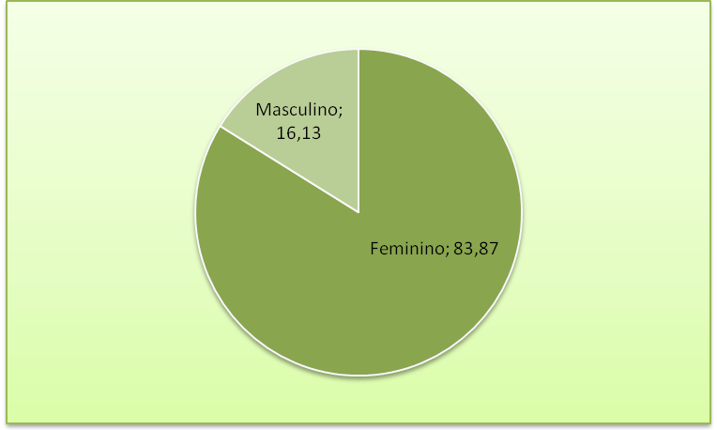
Figura 1: Gênero dos auxiliares e técnicos de laboratório.

Segundo CAIXETA, BARBOZA-BRANCO (2005) A distribuição dos profissionais que se acidentaram em ambientes hospitalares e clinicas segundo o sexo é diferenciada em vários estudos, embora se perceba um predomínio do sexo feminino. Isso pode ser explicado pelo fato desses estudos terem sido realizados na equipe de enfermagem, considerada predominantemente feminina. No presente estudo, também foi observado uma predominancia dos auxiliares e técnicos de laboratório do sexo feminino. A faixa etária do presente trabalho também foi semelhante a encontrada pelos autores cima.

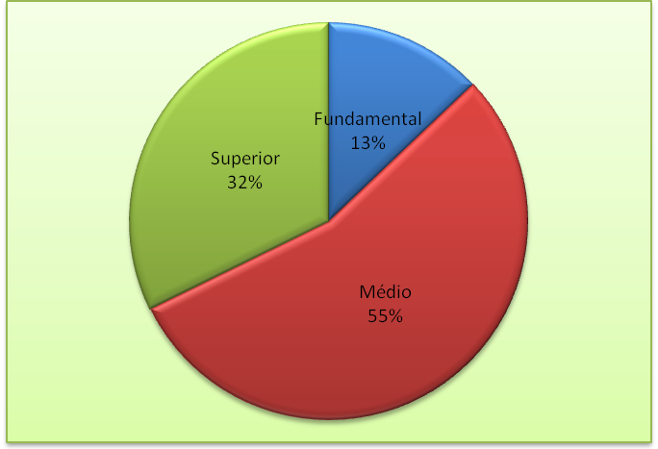
Figura 2: Grau de instrução técnica dos auxiliares e técnicos de laboratório.

O tempo de profissão variou de cinco meses a trinta anos e 29,03 (n=9) eram auxiliares de laboratório, 61,29% (n=19) técnicos de laboratório e 9,68% (n=3) eram farmacêuticos (Figura 3). Sobre os equipamentos de proteção individual (Figuras 4 e 5) utilizados diariamente pelos profissionais foi observado que houve uma maior predominancia do jaleco (83,88%; n=26), seguido de luvas (64,52%%; n=20), sapatos fechados (54,84%; n=17), óculos de proteção (6,45%; n=2) e máscara (35,5%; n=11) (Figura 6). Quanto ao controle de qualidade, 87,10% (n=27) já ouviram falar e 74,19% (n=23) dos laboratórios participam do programa de controle de qualidade nacional.

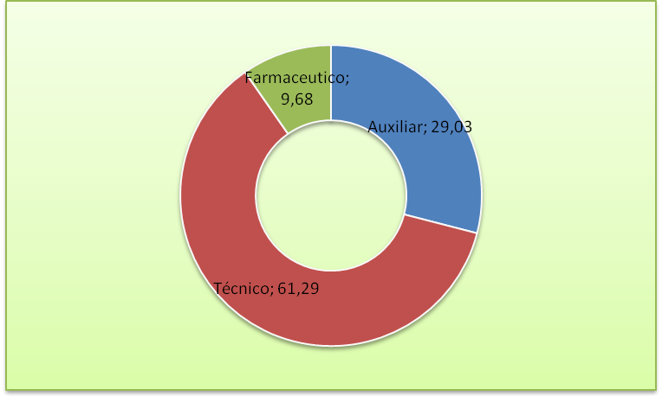
Figura 3: Profissão dos auxiliares e técnicos de laboratório.

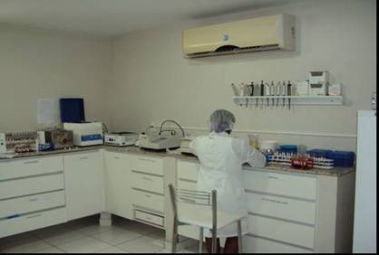
Figura 4: Profissional usando jaleco e gorro.

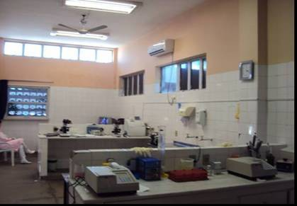
Figura 5: Profissional usando sapato fechado e jaleco.

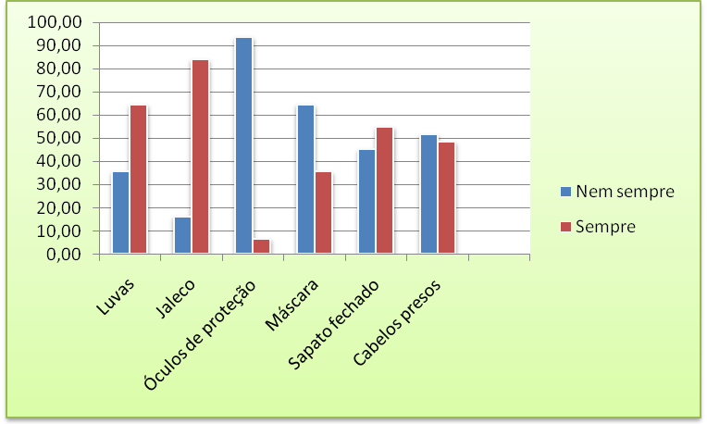
Figura 6: Freqüência do uso das medidas de biossegurança pelos auxiliares e técnicos de laboratório.

Os resultados mostraram que os laboratórios públicos da Cidade de Natal, em sua maioria utilizam alguma medida de biossegurança e que o controle de qualidade já vem sendo desenvolvido, mas que seus profissionais estão necessitando de uma atualização nesse sentido, porque alguns ainda têm dúvidas sobre questões abordadas no questionário como os dados observados na figura 7. Outra observação importante é que, dos equipamentos de proteção individual, a luva foi o único disponível no setor.

Em trabalho de SARQUIS (1999), a categoria de técnico de laboratório obteve maior coeficiente entre os profissionais com mais de 10 anos de profissão, enquanto que na categoria médica o coeficiente foi maior entre aqueles com menor tempo de serviço. Constatou-se associação significativa entre a freqüência em que os profissionais de saúde que se acidentaram relataram ter conhecimento sobre as normas de biossegurança. Quanto ao uso de equipamentos de proteção individual, a influência do conhecimento dessas medidas e a adesão dos profissionais à utilização das mesmas no coeficiente de acidente de trabalho mostraram haver pouca ou nenhuma relação significativa entre essas variáveis. A principal causa de acidentes de trabalho em profissionais de saúde está relacionada ao uso de material perfurocortante

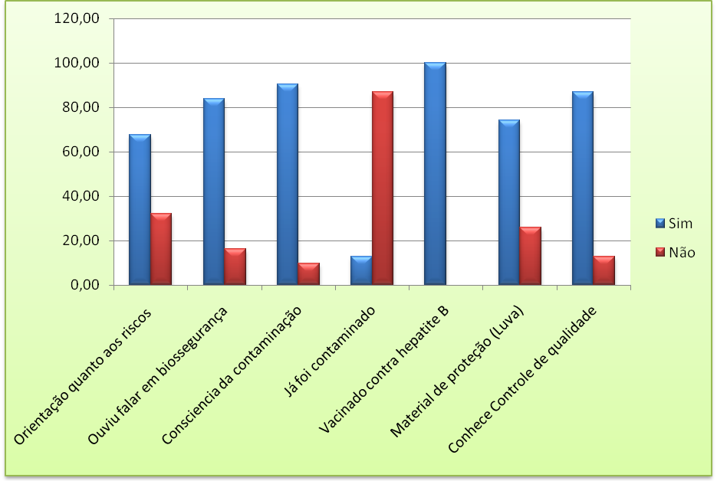
Figura 7: Respostas dos auxiliares e técnicos de laboratório as perguntas do questionário

Para isso, após avaliação das entrevistas foram programadas as cartilhas e palestras educativas. Com essas atividades pode-se estudar o assunto para ir às unidades realizar a parte educativa do projeto. O material organizado foi dividido por setores do laboratório e todos incluíam a parte de orientação, coleta do paciente, manuseio da amostra, preparo da amostra para a análise, além de toda a parte de lavagem e esterilização de materiais, pois, dentre outras, essas atividades são as desenvolvidas pelos técnicos e auxiliares de laboratório. A cartilha foi preparada com os seguintes dados: procedimentos básicos em microbiologia, orientações sobre coleta de urina, fezes e outros materiais biológicos, orientação correta ao paciente que vai fazer exames de sangue, a importância do jejum e de quantas horas deve ser, normas de controle de qualidade e biosssegurança.

Quando se investigou os conhecimentos em controle de qualidade e biossegurança foram observado que 74,19% (n=23) já fizeram algum curso na área de laboratório e informaram que o laboratório no qual trabalham participava de programa controle de qualidade; 90,32% (n=28) já foram treinados para atuar na área de laboratório; 67,74% (n=21) já foram orientados quanto aos riscos de contaminação dos profissionais que trabalham em laboratórios de análises clínicas; 90,32% (n=28) já foram informados sobre as normas de biossegurança através de professores (58,07%), colegas e meios de comunicação (41,94%).

O número de acidentes envolvendo material biológico pode ser reduzido se as normas de biossegurança forem implementadas no ambiente de trabalho. Os acidentes
relacionados a comportamentos considerados de risco, como reencapar agulhas, podem diminuir após treinamentos nas salas de coleta, mas em relação a trabalhos publicados sobre acidnetes de trabalho em laboratórios relacionados ao não uso das medidas de biossegurança não foi encontrado nada atual na literatura (YOUNG, BERMES, HAVERSTICK 2008). Segundo CAIXETA, BARBOZA-BRANCO (2005), no Brasil, os estudos apontam o atendente de enfermagem, seguido do auxiliar de enfermagem, como os profissionais que mais se acidentam. A justificativa apresentada é a de que os profissionais com pouca ou nenhuma qualificação profissional estão mais expostos aos riscos de acidentes.

A proposta inicial deste projeto foi de implantação de ações educativas com os técnicos e auxiliares de laboratório, de maneira que foi necessária a aplicação de questionários sobre controle de qualidade e biossegurança em seus locais de trabalho. Os questionários foram aplicados com êxito e os resultados conseguidos de maneira mais fiel possível com as condições dos locais e não identificação do participante. Dentre as dificuldades encontradas, a pequena quantidade de funcionários nos locais de trabalho foi o que mais preocupou, e também a falta de tempo disponível, por parte dos funcionários das unidades, para realização das entrevistas e treinamento sobre as cartilhas.

Conclusão

A análise dos dados mostrou que os auxiliares e técnicos dos laboratórios da rede pública de Natal entrevistados e treinados pela equipe do projeto de extensão conhecem as medidas de biossegurança, mas não as aplicam sempre e que o controle de qualidade deve ser mais bem debatido entre os profissionais do setor. Essas observações permitem concluir que um programa de educação continuada abordando assuntos relacionados com a atividade prática dos profissionais que atuam nos laboratórios públicos deve ser implantado e ter caráter continuo.

Referências
BEEKMAN S.E, et al. Temporal association between implementation of universal precautions and a sustained, progressive decrease in percutaneous exposures to blood. Clin Infect Dis 1994; v. 18, p.562-569.

CAIXETA, R.B.; BARBOZA-BRANCO, A. Acidente de trabalho, com material biológico,
em profissionais de saúde de hospitais públicos do Distrito Federal, Brasil, 2002/2003
Cad. Saúde Pública, Rio de Janeiro, 2005, v. 21, n. 3, mai-jun, p. 737-746.

HENRY, J. B; KUREC, A. S. The clinical laboratory: organization, purposes, and practice. In: HENRY, J. B.Clinical Diagnosis and Management by Laboratory Methods.19. ed. United States: Saunders company, 1996, cap. 1, p. 3 – 39.

LABORATÓRIO CLÍNICO. Usando controles no laboratório clínico. 3 ed. Lagoa Santa: Labtest diagnóstica, n. 13, 2007. LOPES, H.J.J. Garantia e controle de qualidade no laboratório clínico. Belo Horizonte: Gold Analisa Diagnóstica. Jun, 2003.

LOPES et al. Manual de Biossegurança. Secretaria de Saúde do Governo da Bahia. Dez. 2001. Disponivel em www.saude.ba.gov.br. Acesso em 05 de abril de 2011.

LOPES, H.J.J. Garantia e controle de qualidade no laboratório clínico. Belo Horizonte: Gold Analisa Diagnóstica. Jun, 2003.

MANUAL DE BIOSSEGURANÇA. Laboratório de hemoglobinas e genética de doenças hematológicas. UNESP. Disponivel em www.proac.uff.br. Acesso em 07 de abril de 2011.

SARQUIS LMM. Acidentes de trabalho com instrumentos perfurocortantes: ocorrência entre os trabalhadores de enfermagem [Dissertação de Mestrado]. São Paulo: Universidade de São Paulo, 1999.

YOUNG, D.S; BERMES, E.W.; HAVERSTICK, D.M. Coleta de amostras e outras variáveis pré-analíticas. In BURTIS, C. A; ASHWOOD, E. R. Tietz – Fundamentos de química clínica. 6. ed. Rio de Janeiro: Guanabara Koogan, cap. 3, p. 33 – 51, 2008.

